Отчет по прохождению внешнего курса

Часть 3. Продвинутые темы

Скобеева Алиса Алексеевна

Содержание

# 1 Цель работы

Пройти внешний курс для получения и закрепления навыков работы с операционными системами Linux.

# 2 Задание

Выполнить все задания 3-го раздела курса.

# 3 Прохождение внешнего курса

1. Текстовый редактор vim

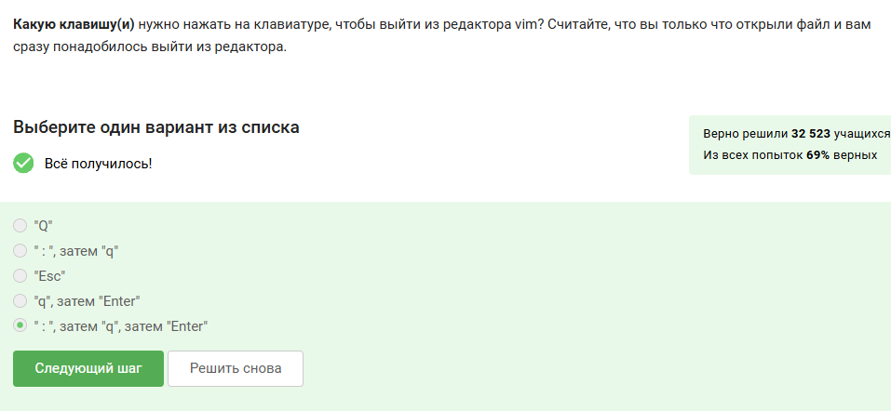

Рис. 1: Для выхода необходимо использовать эту комбинацию

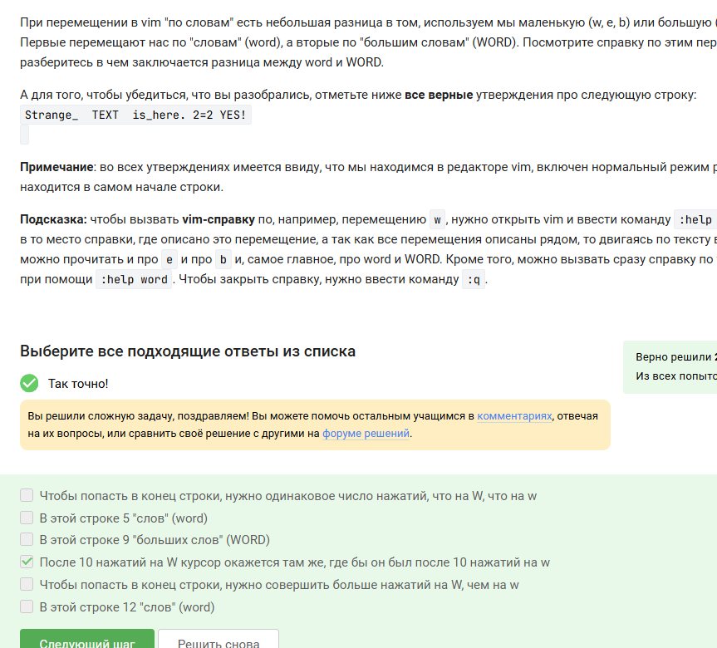

Рис. 2: Выбранные утверждения верны

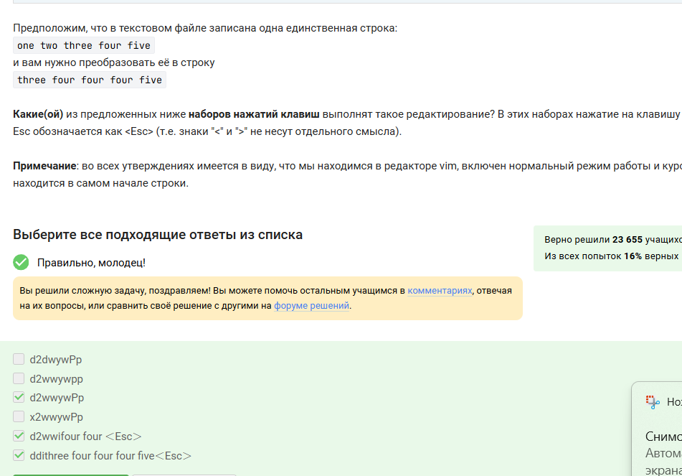

Рис. 3: Выбранные варианты ответов верны

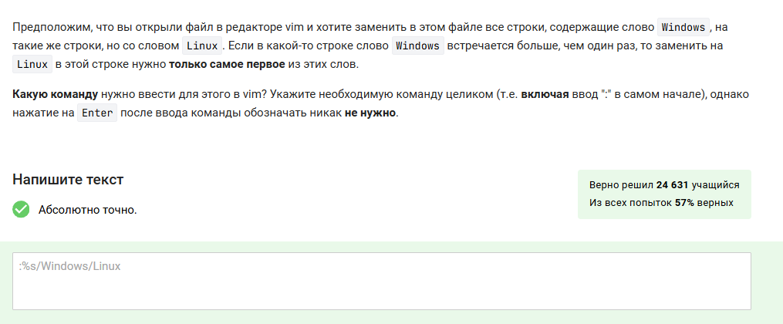

Рис. 4: Вводим команду

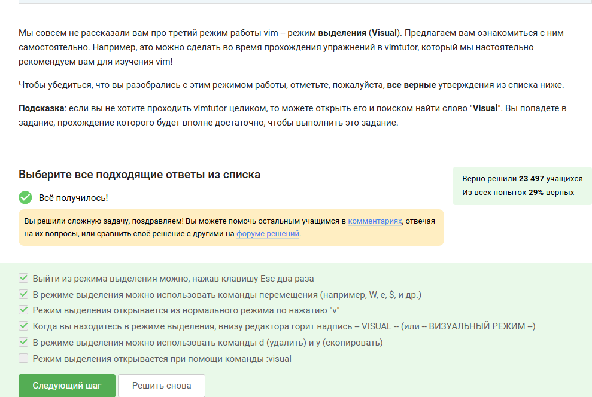

Рис. 5: Верные утверждения

Изучив материалы данного раздела и выполнив все практические задания мы научились пользоваться текстовым редактором vim.

1. Скрипты на bash: основы

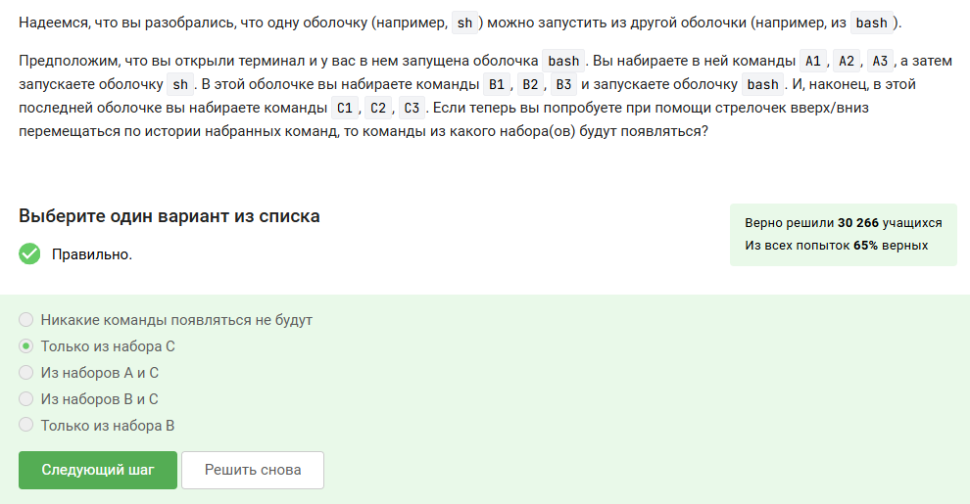

Рис. 6: Ответ верный

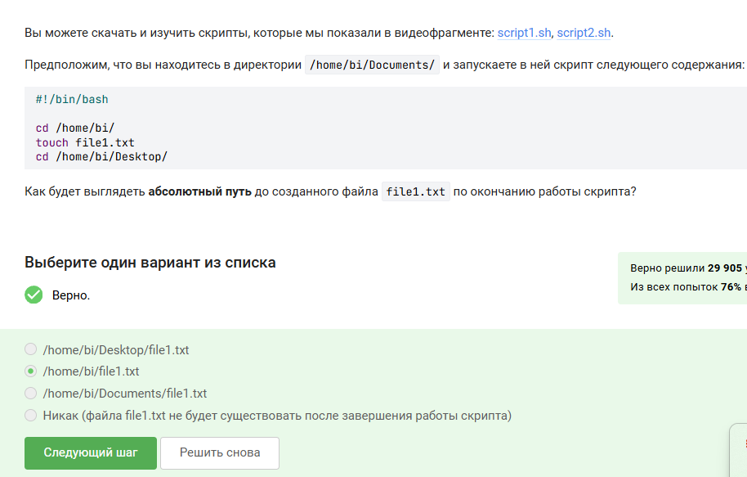

Рис. 7: Абсолютный путь будет выглядеть следующим образом

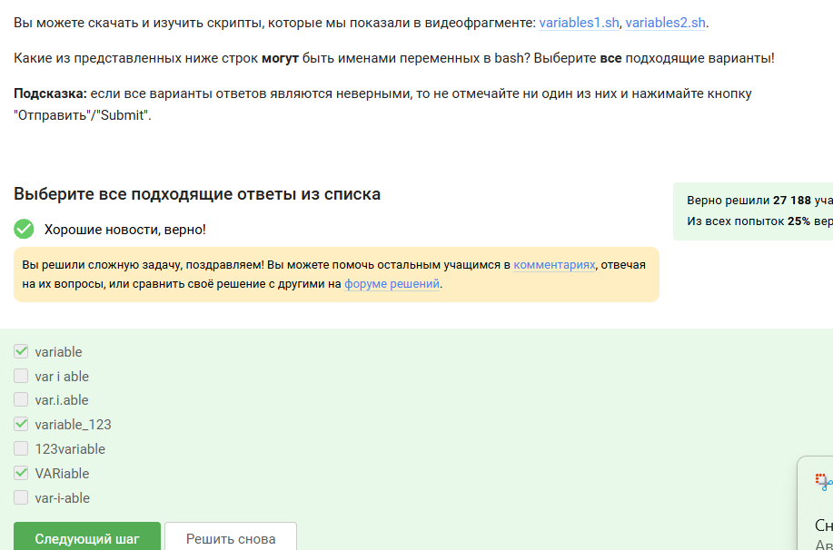

Рис. 8: Данные строки могут быть именами переменных в bash

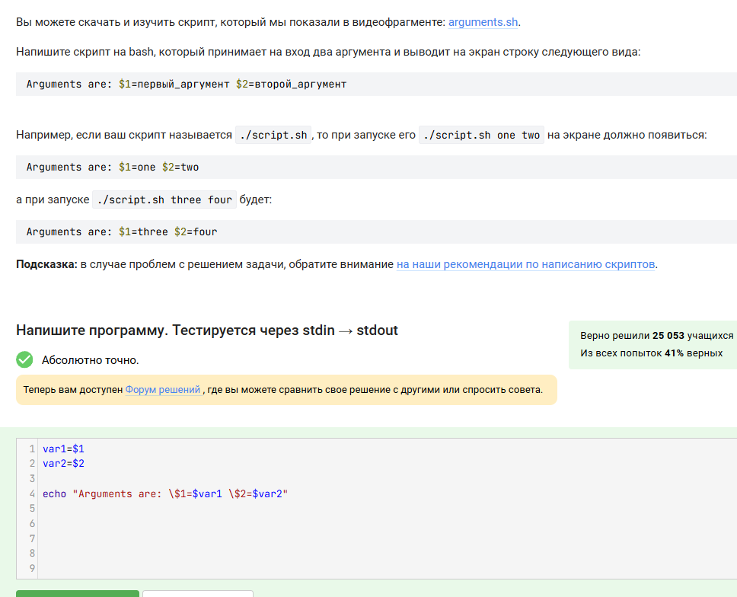

Рис. 9: Пишем скрипт, который принимает на вход два аргумента и выводит на экран строку требуемого вида

Изучив материалы данного раздела и выполнив все практические задания мы научились писать небольшие скрипты и запускать их.

1. Скрипты на bash: ветвления и циклы

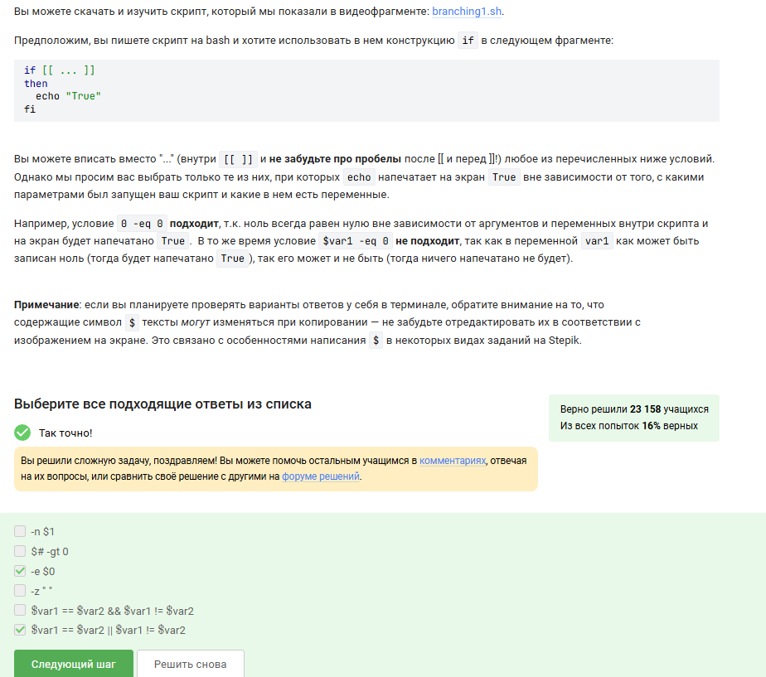

Рис. 10: Выбранные ответы верны

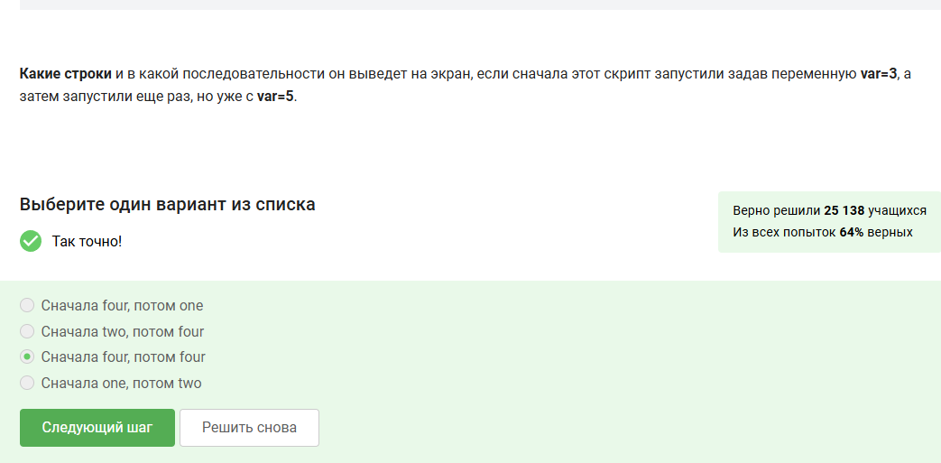

Рис. 11: Сначала будет выведен four, и затем снова four

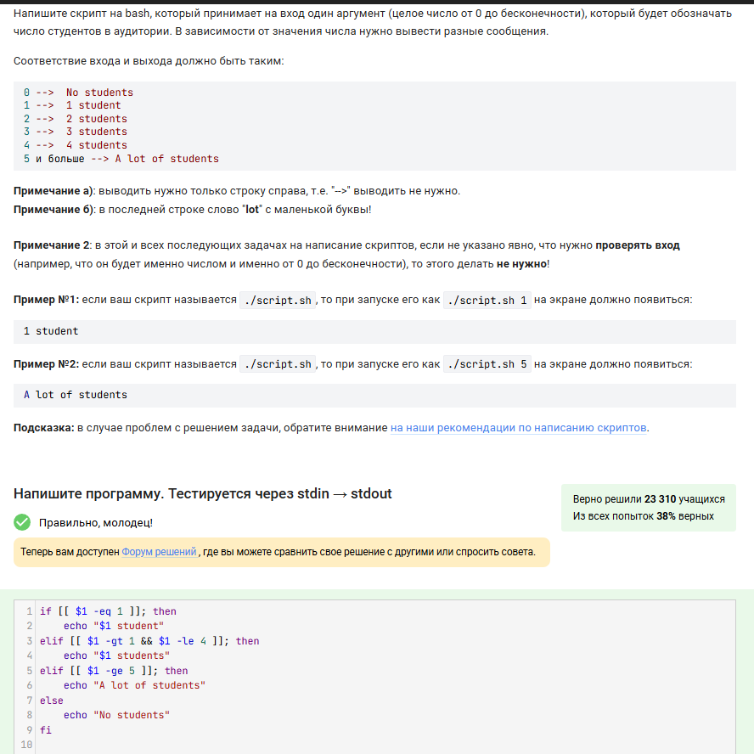

Рис. 12: Пишем скрипт, который принимает на вход один аргумент, который будет обозначать число студентов в аудитории. В зависимости от числа выводятся разные сообщения

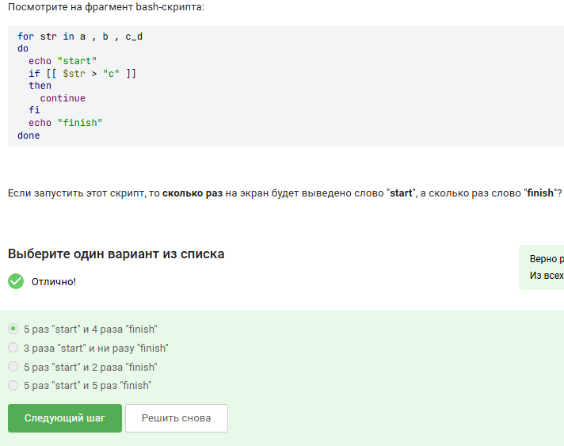

Рис. 13: При запуске данного скрипта выведется 5 раз “start” и 4 раза “finish”

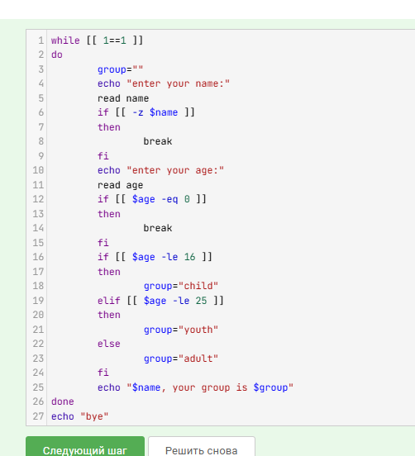

Рис. 14: Пишем скрипт, который определяет, в какую возрастную группу попадают пользователи

Изучив материалы данного раздела и выполнив все практические задания мы научились использовать управляющие конструкции языка bash, которые позволяют писать скрипты, где часть инструкций выполняется только при опр. условиях(ветвления), а часть инструкций выполняется по много раз подряд(циклы).

1. Скрипты на bash: разное

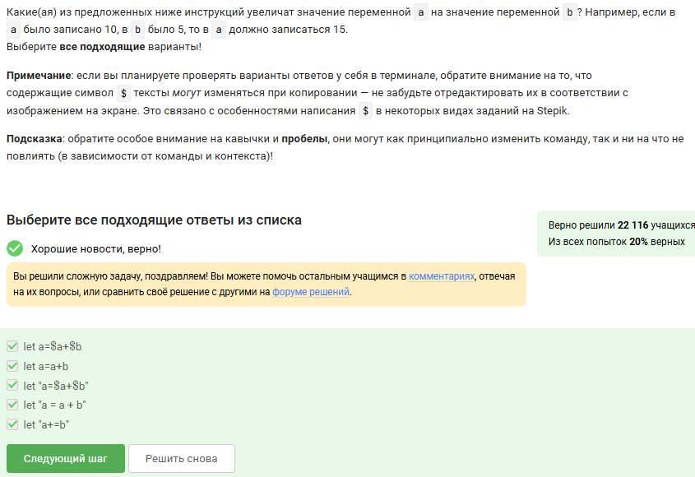

Рис. 15: Ответ верный

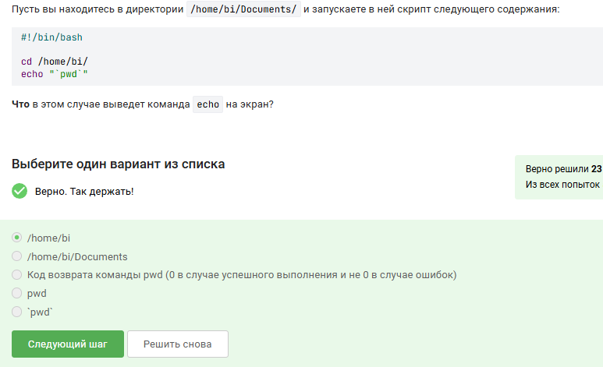

Рис. 16: Будет выведено /home/bi

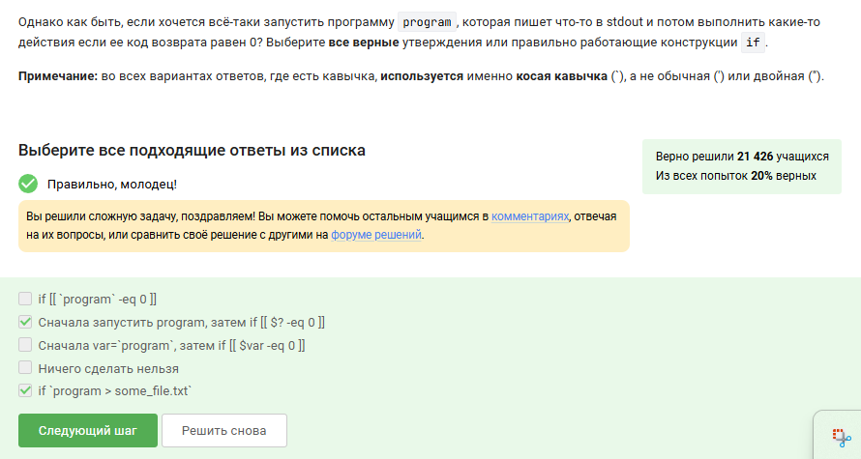

Рис. 17: Выбор всех верных утверждений

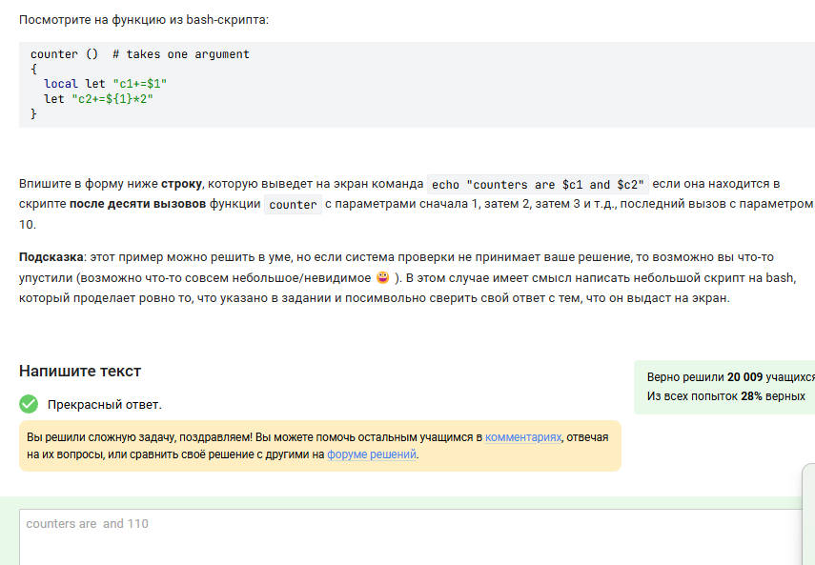

Рис. 18: Вводим строку, которая будет выведена

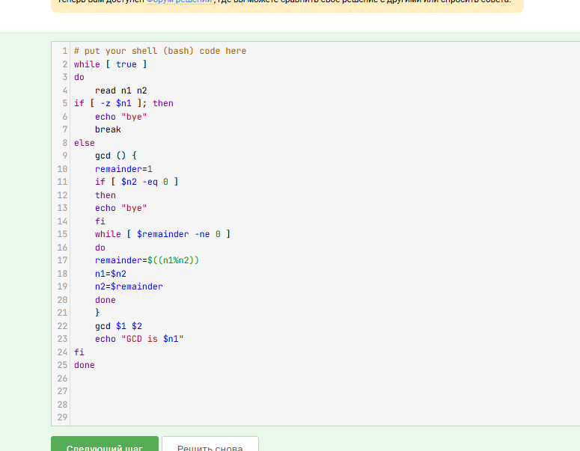

Рис. 19: Пишем скрипт, который будет искать НОД двух чисел

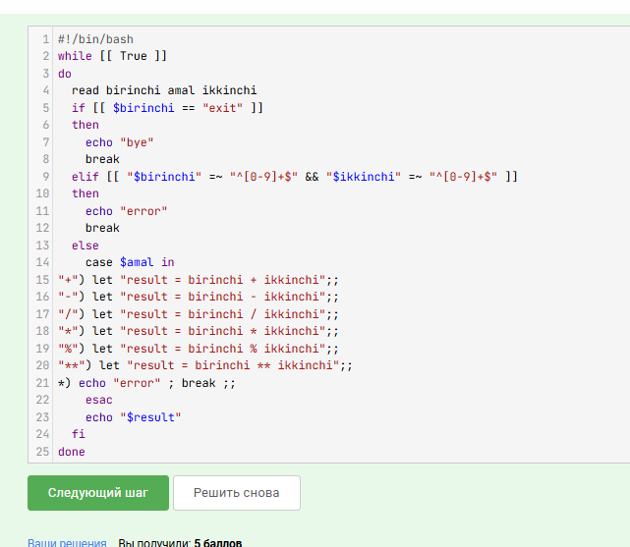

Рис. 20: Пишем калькулятор на bash

Изучив материалы данного раздела и выполнив все практические задания мы научились писать довольно сложные и полезные скрипты на bash. Также мы изучили несколько тем: арифметические операции, запуск внешних программ и обработка результатов их работы; понятие функций в языке bash и их использование.

1. Продвинутый поиск и редактирование

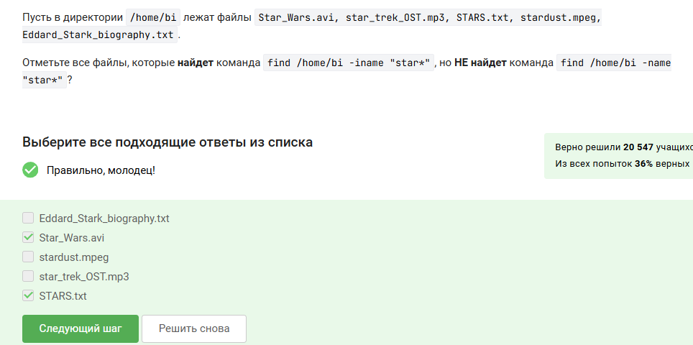

Рис. 21: Правильный ответ

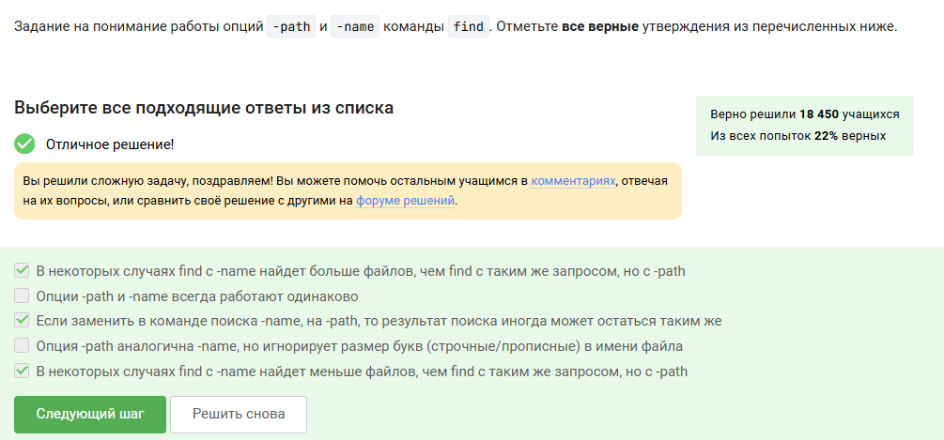

Рис. 22: Верные утверждения

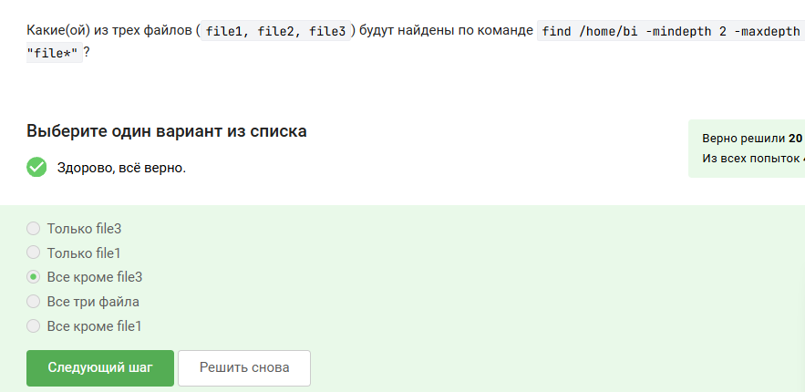

Рис. 23: Все кроме file3

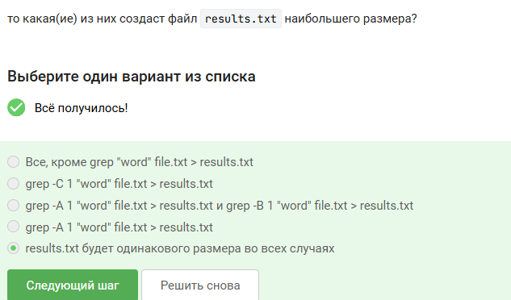

Рис. 24: Верный ответ

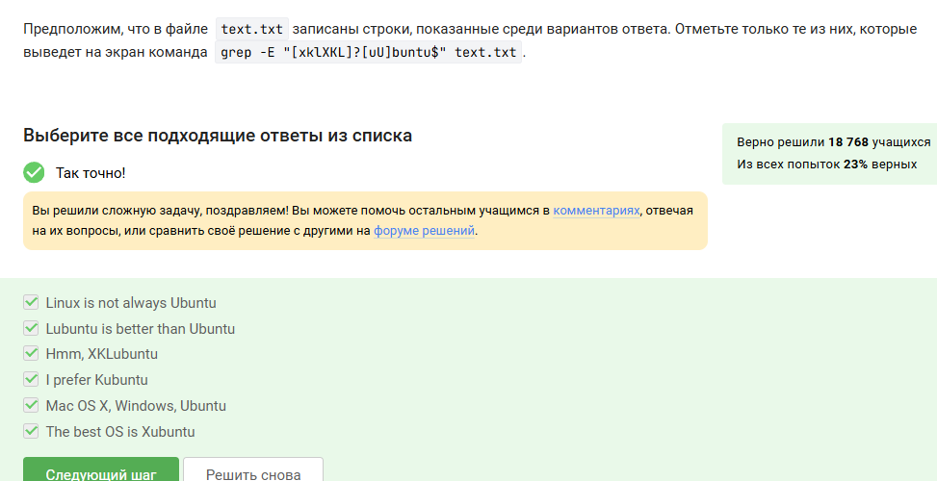

Рис. 25: Все выбранные варианты ответов верны

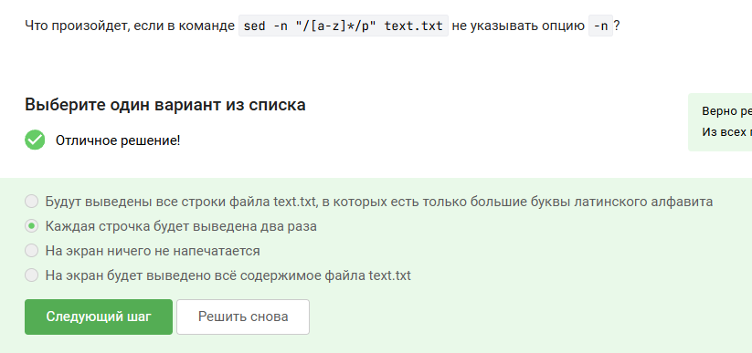

Рис. 26: Произойдет следующее

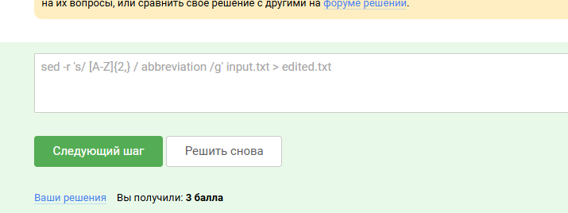

Рис. 27: Введенная инструкция sed верна

Изучив материалы данного раздела и выполнив все задания мы научились работать с потоковым текстовым редактором sed, который позволяет не только искать слова в файлах, но и сразу же эти файлы редактировать.

1. Строим графики в gnuplot

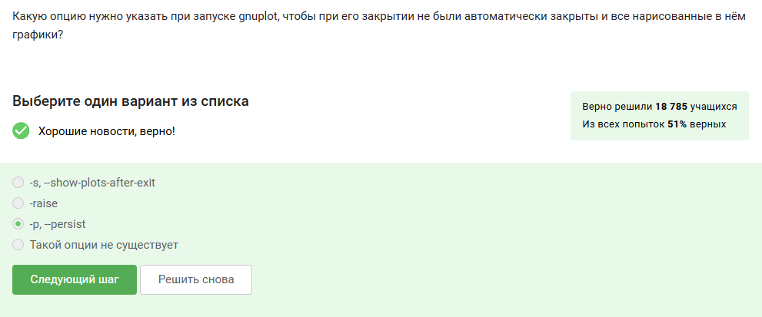

Рис. 28: Ответ верный

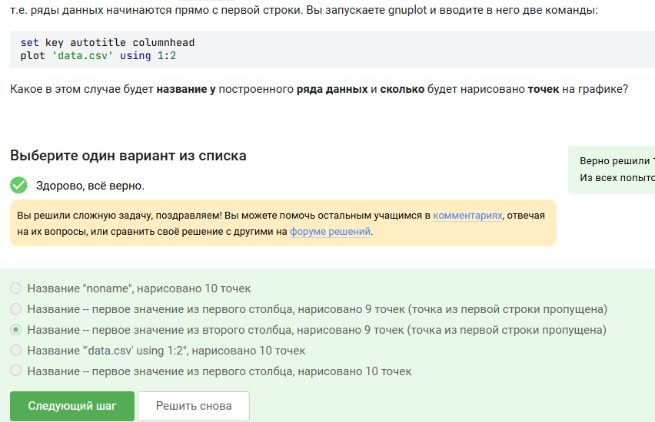

Рис. 29: Верный ответ

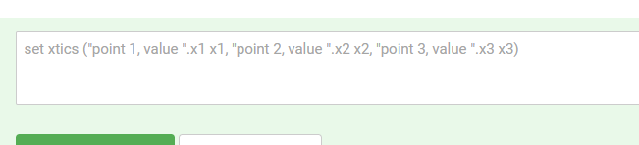

Рис. 30: Команда написана абсолютно верно

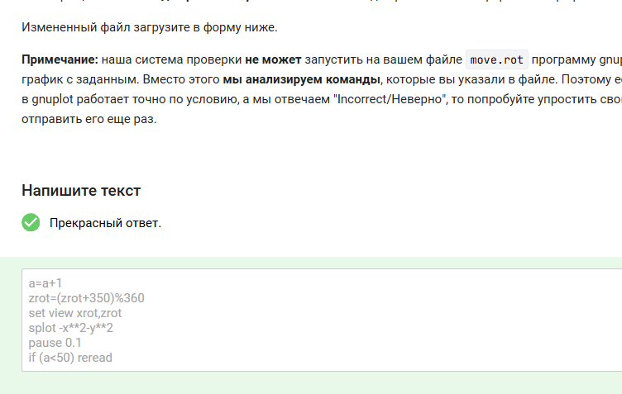

Рис. 31: Файл изменен абсолютно верно

Изучив материалы данного раздела и выполнив все практические задания мы научились использовать базовые команды gnuplot для работы в интерактивном режиме, а также научились писать gnuplot-скрипты.

1. Разное

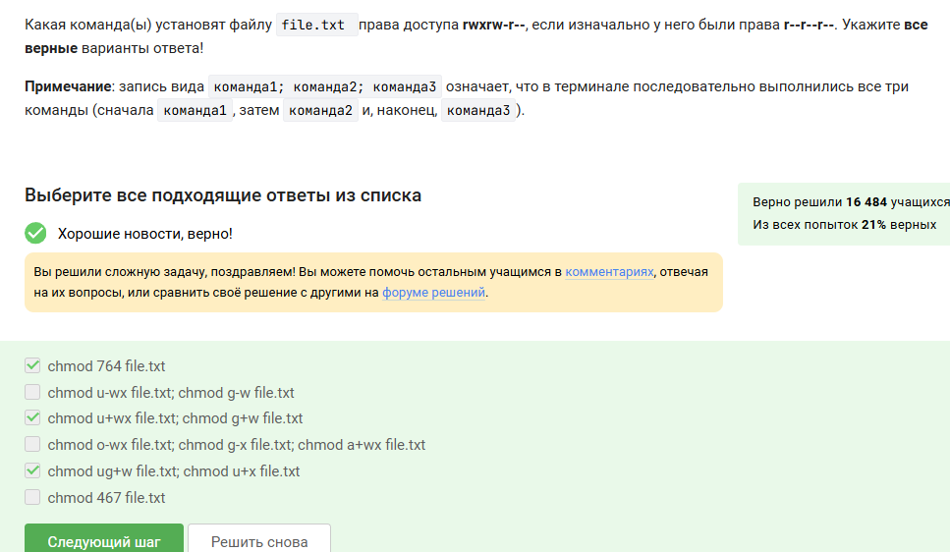

Рис. 32: Правильный ответ

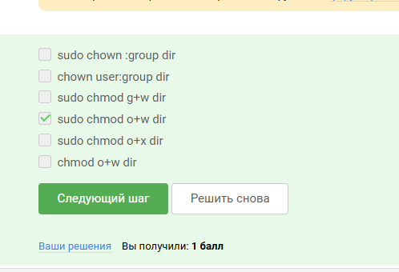

Рис. 33: Правильный ответ

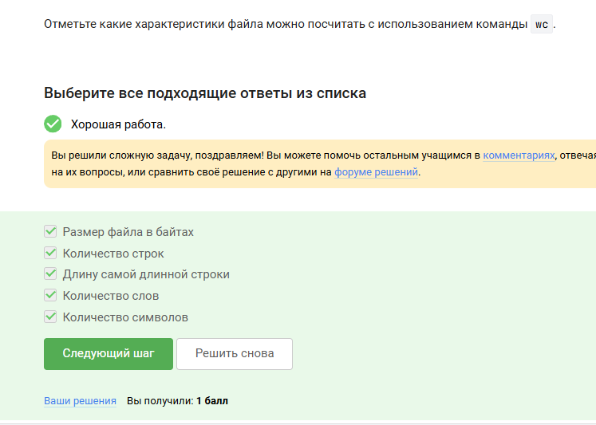

Рис. 34: Верные утверждения

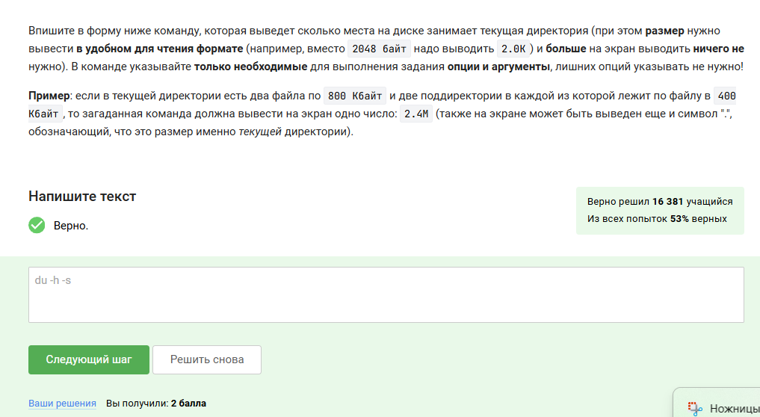

Рис. 35: Команда верна

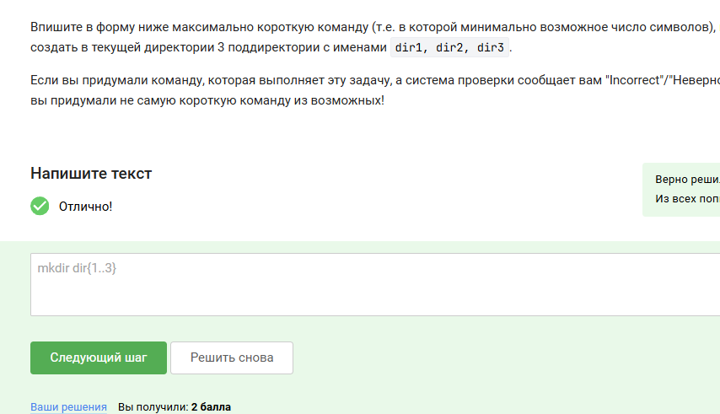

Рис. 36: Верный ответ

Изучив материалы данного раздела и выполнив все практические задания мы узнали много нового об еще нескольких важных темах.

# 4 Выводы

После изучения всех текстовых и видеоматериалов 3-ой части курса, а также успешного выполнения всех практических заданий, мы приобрели и закрепили навыки работы в продвинутых темах, таких как написание программ.